左揃えタブ「記書きなどによく使います：（コロン）が揃い箇条書きが見やすくなります」
日時：菖蒲沼公園
集合時間：午後13時～
持ち物：お弁当

中央揃えタブ
太字の設定 初級コース
タブの設定 中級コース
変更と履歴 上級コース
マクロの設定 応用コース

右揃えタブ「数字などは右寄りにに揃えたほうが見やすくなります」
男女人口１７１，４００，０００人
男子８７，８００，０００人
女子８３，５００，０００人
１２歳～１６歳６００，０００人
９歳～１１歳３，５７０，０００人
６歳～８歳３，４６０，０００人
３歳～５歳３，２３０，０００人

小数点揃えタブ
ワード講座35.6％
エクセル講座30.8％
パワーポイント講座5％
デジカメ講座3％
インターネット講座6％
電子メール講座0.8％
その他講座0.09％

表の中でタブを使う
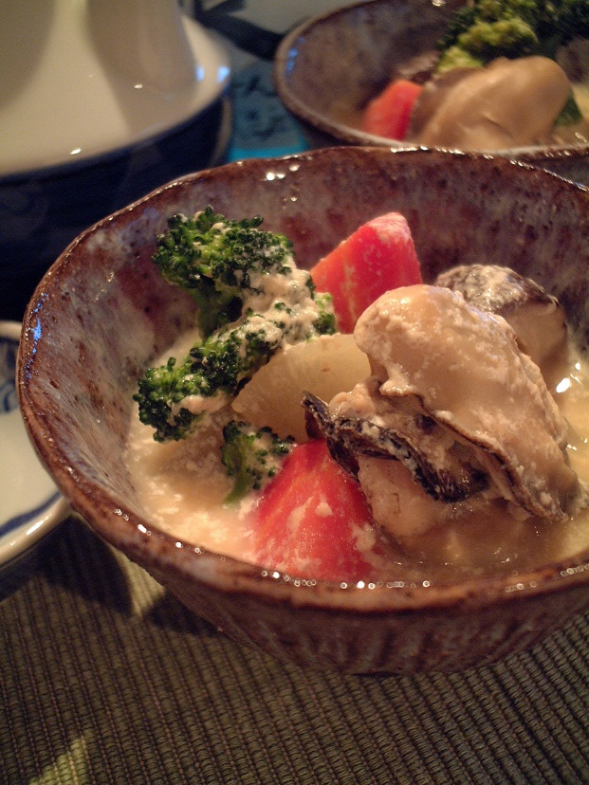
材料（４人分）
かき（むき身）300g
人参1/2本
大根1/4本
しいたけ6枚
ブロッコリー1/2株
酒カップ1
牛乳カップ3
塩、バター、七味唐辛子
＊かきは加熱用
＊みその量は種類によって調節

1行目のインデント
1行目のインデントとは、段落（最初の文字から段落記号まで）の1行目のみ行の長さを変更する設定のことです。段落内にある文字をクリックして選択するだけでその段落に対しての一行目を設定する事をします。日本語文章ではよく文頭の文字を字下げして始めることが多いようです。この場合冒頭の文字を１文字下げます。

ぶら下げインデント
ぶら下げインデントとは、段落（最初の文字から段落記号まで）の2行目以降の行の長さを変更する設定のことです。

左インデント
左インデントとは、段落（最初の文字から段落記号まで）の左側の部分の行の長さを変更する設定のことです。

右インデント
右インデントとは、段落（最初の文字から段落記号まで）の右側の部分の行の長さを変更する設定のことです。

初心者のための動画セミナー開催のお知らせ
今回も待望のYouTube動画のセミナーを開催致します！YouTube動画のケーススタディ、YouTube作成のノウハウ、動画投稿の基本などを、心構えと共に学んでいただきます。3日間の無料講座で、毎回ご好評をいただいております。毎回楽しい動画によるパソコン/スマホ/タブレットのスキルアップを紹介します。楽しみながら皆さんでスキルアップしましょう。先輩YouTuberからのアドバイスにも耳を傾けてください。
お申込みの締切りは5月15日（水）までの先着順といたします。この機会に、ぜひご参加ください。。

◆受講時期：2021年8月◆授業期間：8日間◆教室場所：長野県
◆内容：初級コース◆持ち物：ノートPC◆料金：1万円

